NL-1015 ZL Amsterdam
Tel.: ++31-6-14699126
www.monsanto-tribunal.org
stichting@monsanto-tribunal.org
Amsterdam, 23 maart 2017

Bestuursvergadering Stichting Monsanto Tribunal op 23. Maart 2017

Aanwezig: Gerindo Kartadinata (President) en René Lehnherr (Penningmeester)

Het wordt besloten de secretaris Sanne Verbruggen te vervangen door Tjerk Dalhuisen( Ferdinand Bolstraat 25 – 3, 1072 LB Amsterdam, geboren op 30.4.1963). Sanne Verbruggen moet zich van wegen gebrek aan tijd van deze functie terug trekken. Het Bestuur dankt Sanne Verbruggen voor al door haar gedan werk voor de Stichting Monsanto Tribunal.

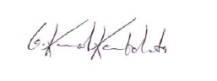
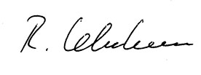
Amsterdam, 23.3.2017

…………………………………………………………………………………………………………………………………………
Gerindo Kartadinata, President René Lehnherr, Penningmeester

